**ДИПЛОМЕН**

**ПРОЕКТ**

**Тема: Управление на DC двигател с транзистор и регулиране на оборотите с потенциометър и показване на стойността на потенциометъра, чрез дисплей**

*Ученик:* ***Йордан Маргаритов Дачев***

***Професия:*** *код 481020 „Системен програмист“*

***Специалност:*** *код 4810201 „Системно програмиране“*

***Консултант:*** *инж. Константин Колев*

Сопот, 2024 г.

**СЪДЪРЖАНИЕ**

Увод…………………………………………………………………………………...3 стр.

Цел и задачи на разработката………………………………………………….…….3 стр.

**ГЛАВА I** ………………………………………………………………………..………………..4 стр.

1.1. Предпоставка за създаване на продукта……………………………………….4 стр.

1.2. Съществуващи решения и реализации………………………………………...4 стр.

**ГЛАВА II**…………………………………………………………………………….6 стр.

2.1. Избор и описание на развойна платка…………………………………………8 стр.

2.2. Описание на развойната среда …………………………………………………8 стр.

2.3. Изчертаване на блокови схеми на алгоритмите………………………………9 стр.

2.4. Описание на алгоритмите……………………………………………………..10 стр.

**ГЛАВА III**…………………………………………………………………………..11 стр.

3.1 Описание на използваните модули……………………………………………11 стр.

3.2 Изчертаване и описание на блок схема на връзките…………………………12 стр.

3.3 Изчертаване и описание на принципна електрическа схема……….………..12 стр.

3.4 Схема на опитна постановка…………………………………………………...13 стр.

3.5 Резултати и тестове от реализирания експериментален модел……………...14 стр.

**ЗАКЛЮЧЕНИЕ**…………………………………………………………………....15стр.

4.1 Обобщение на постиженията в дипломната работа………………………….15 стр.

4.2 Приложение на разработката…………………………………………………..16 стр.

4.3 Тенденции за усъвършенстване на разработката…………………………….17 стр.

**ИЗПОЛЗВАНИ ТЕРМИНИ И СЪКРАЩЕНИЯ**………………………………18 стр.

**ИЗПОЛЗВАНА ЛИТЕРАТУРА**………………………………………………….18 стр.

**Увод**

Проектът представлява комплексна система за управление на оборотите на DC мотор, като използва различни електронни компоненти, включително Arduino Uno и IRFZ44N транзистор. Целта на системата е да предостави потребителя с възможността за гъвкаво и прецизно регулиране на скоростта на мотора чрез използването на потенциометър.Основният елемент в системата е Arduino Uno, който функционира като мозък на устройството, координирайки взаимодействието между различните компоненти. IRFZ44N транзисторът е отговорен за управлението на захранването на DC мотора в зависимост от посочената стойност на потенциометъра. Това осигурява ефективно и гладко регулиране на оборотите, предоставяйки оптимален контрол върху функционалността на мотора.

За визуална обратна връзка и лесна интеракция с потребителя системата използва LCD 1602 дисплей, който предоставя информация за текущата скорост на мотора. Този елемент на интерфейса допълнително подобрява употребата на системата и я прави по-достъпна за потребителите.

Важно е да се подчертае, че проектът е многопластов и може да бъде допълнително разширен. Например, чрез добавяне на допълнителни сензори, като температурен или оборотен, системата може да бъде настроена да реагира на конкретни условия или да предприема автоматизирани действия. Това го прави подходящо решение за различни приложения и сценарии, където управлението на скоростта на DC мотор е от съществено значение.

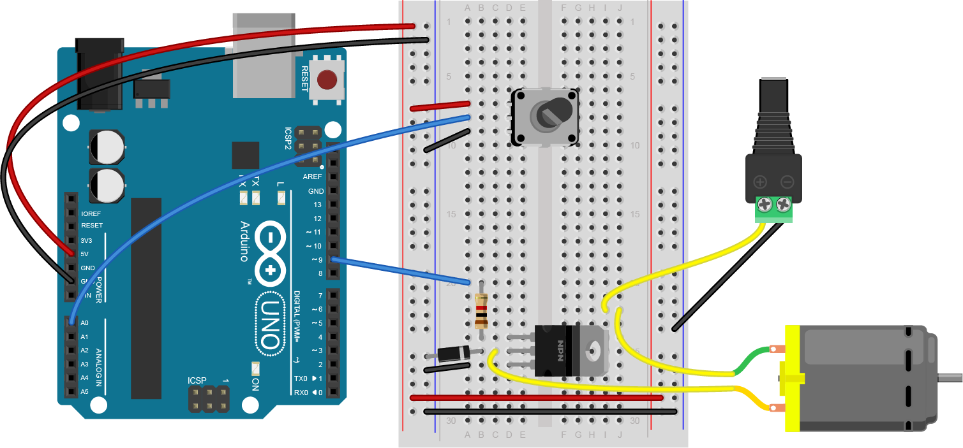

**Фигура 1.** Сходен проект без дисплей

**Цели и задачи на разработката:**

**1)** Проучване на методите за управление на постояннотокови електродвигатели, чрез транзистор;

**2)** Създаване на изходен код за вградената система

**3)** Избор на захранваща част.

**4)** Създаване на макет, демонстриращ управлението на обороти на постояннотоков електродвигател

**ПЪРВА ГЛАВА** ПРОУЧВАНЕ НА ПОТРЕБНОСТИТЕ, НУЖДИТЕ, ЦЕЛЕВА ГРУПА

**1.1. Предпоставка за създаване на продукта**

Проектът, целящ управление на оборотите на DC мотор с транзистор чрез потенциометър, е система, предоставяща гъвкав и прецизен контрол върху скоростта на мотора. Този проект предлага комплексен подход към обучението в областта на електрониката и микроконтролерните системи, като в същото време има приложения в роботиката, автоматизацията и хоби проектите. Продукта би бил интересен на всеки, който се интересува от сферата на електрониката, най-вече за начинаещи, които експериментират.

Проектът отговаря на нарастващата нужда от практическо обучение в електрониката и програмирането, като предоставя студентите и ентусиастите възможността да научат и приложат основите на микроконтролерните системи. Целевата група включва ученици, студенти и хоби ентусиасти, които се интересуват от изследването на електрониката и роботиката.

**Потребителски нужди и целеви аспекти могат да бъдат:**

**1)** Управление на DC Мотори - проектът адресира необходимостта от ефективно управление на оборотите на DC мотори, което е от съществено значение във всякакви системи, използващи подобни мотори.

**2)** Обучение и Експериментиране - Потребителите имат нужда от практически ресурси, които да им помогнат да осъзнаят теоретичните понятия в реална среда. Проектът предоставя платформа за експериментиране и обучение.

**3)** Разширяемост и Изследователски Възможности - За хора, търсещи разширяемост, проектът предоставя възможности за добавяне на допълнителни сензори или функции, подпомагайки инженерите и ентусиастите в техните изследователски начинания.

**Приложение и Потенциални Сфери:**

**1)** Роботика и Автоматизация - Проектът може да бъде успешно интегриран в роботни системи, предлагайки лесно управление на двигатели и мотори в различни роботни апликации.

**2)** Хоби Проекти и Експерименти - За хоби ентусиасти, този проект предлага възможност за създаване на персонализирани електронни устройства и роботи, като насърчава креативността и иновациите в този сектор.

**3)** Образование и Университети - В учебните заведения проектът може да се използва като учебен модел за студенти, учащи електроника, програмиране или сродни дисциплини.

**1.2. Съществуващи решения и реализации**

* **Развитие на концепцията и технологични основи**

Управлението на DC двигатели чрез използване на транзистори и потенциометри е концепция, която датира от началото на развитието на съвременната електроника. Първоначално, тези системи са били прости и се използвали в основно в хоби проекти и учебни лаборатории. С напредъка на технологиите, особено с появата на полупроводниковите устройства и микроконтролерите, възможностите за управление на DC двигатели са се разширили значително.

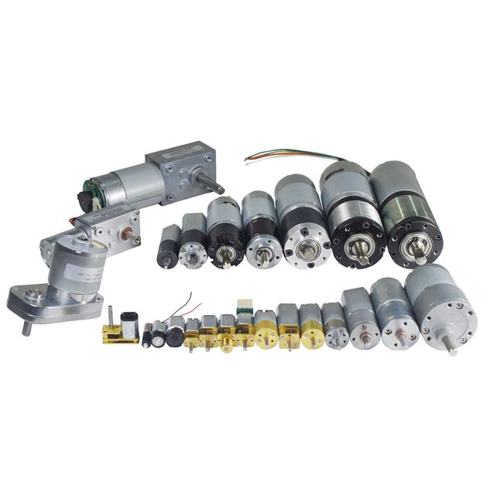

**Фигура 2.** DC мотори

* **Еволюция на компонентите**

Съвременните решения за управление на DC двигатели използват различни видове транзистори, включително MOSFET и BJT транзистори. MOSFET транзисторите, като IRFZ44N, са станали популярен избор заради техния висок изходен ток и ниско съпротивление при включване. Те позволяват по-ефективно управление на мощни двигатели и намаляват загубите на енергия.

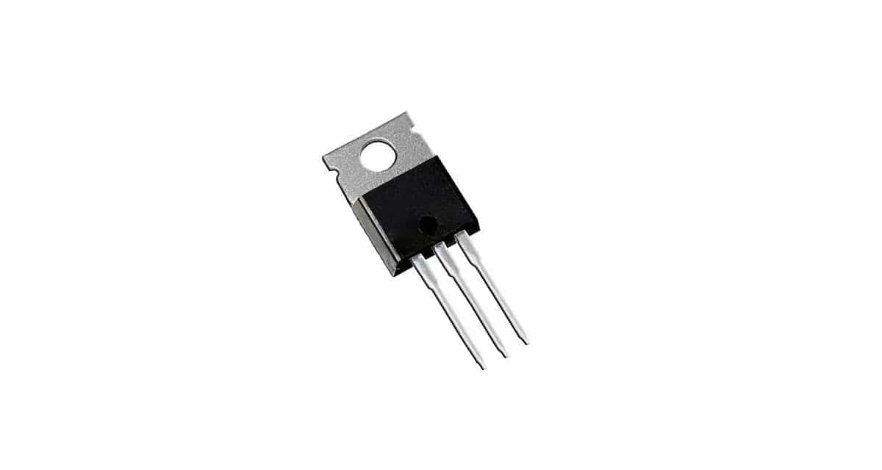

**Фигура 3.** MOSFET транзистор

Потенциометрите, използвани в такива системи, също са претърпели развитие. Въпреки че традиционните механични потенциометри все още се използват заради тяхната простота и надеждност, цифровите потенциометри предлагат по-голяма точност и могат да бъдат контролирани програмно.

* **Интеграция с микроконтролери**

Интеграцията на микроконтролери като Arduino в управлението на DC двигатели е огромна стъпка напред. Arduino платформата, с нейната лесна за използване среда за програмиране и широк спектър от съвместими модули и сензори, е направила експериментирането и разработването на решения за управление на двигатели достъпни за по-широка аудитория. Arduino системите могат да се програмират да изпълняват сложни задачи като управление на скоростта на двигателя в зависимост от външни условия, обработка на данни от сензори, и дори безжично управление чрез добавки като Bluetooth или Wi-Fi модули.

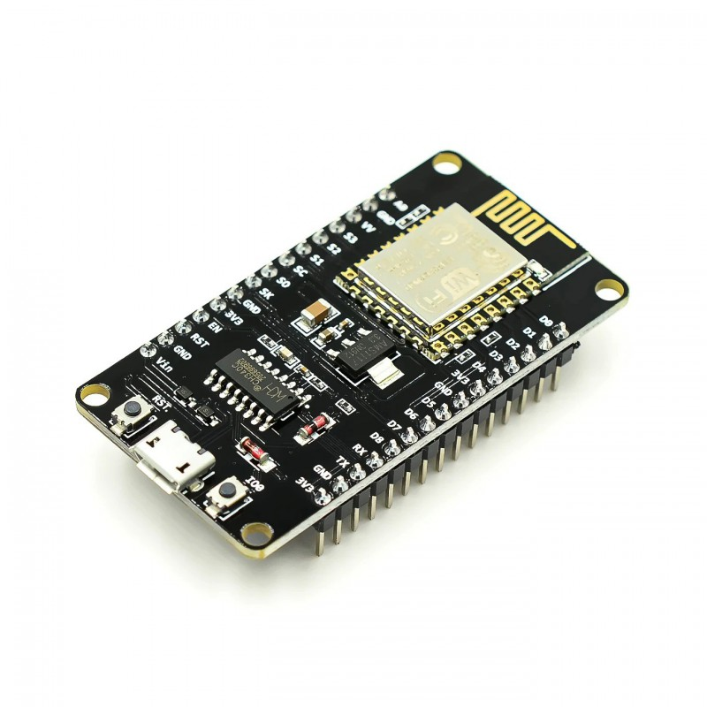

**Фигура 4.** Wi-Fi шийлд за Arduino Uno

* **Приложения в хоби проекти**

В областта на хоби електрониката, са създадени множество проекти и уроци, които показват как да се управлява DC двигател чрез Arduino. Тези проекти варират от прости устройства за управление на скоростта до сложни роботизирани системи. Те предоставят платформа за обучение и развитие на умения в областта на програмирането и електрониката.

* **Реализации в индустрията**

В индустриален контекст, подобни системи са използвани за управление на мотори в машиностроенето, автоматизираното производство и други приложения, където контролът върху скоростта и посоката на двигателя е критичен. Индустриалните решения често използват по-сложни и надеждни компоненти, както и по-мощни микроконтролери или PLC системи.

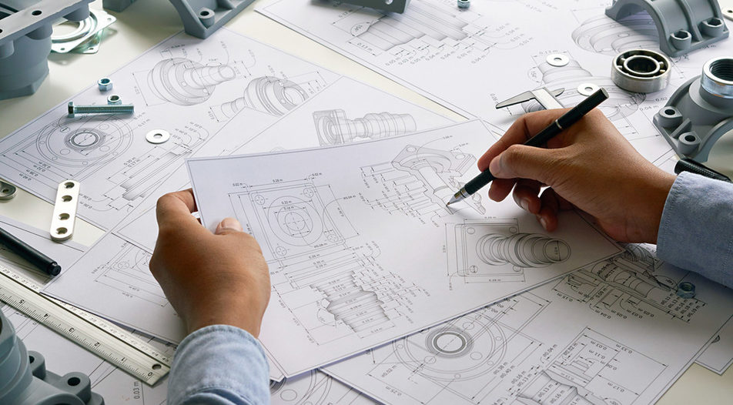

**Фигура 5.** Мотори в машиностроенето

* **Примери за конкретни реализации**

Един от най-забележителните примери за реализация на този тип контрол на двигателя е в областта на електрическите превозни средства. Макар и да използват по-сложни и специализирани системи за управление на двигатели, основните принципи на управлението са подобни.

Друг популярен пример е в роботиката, където прецизното управление на двигатели е от съществено значение за функционалността на роботите. Тук, системите често са интегрирани със сензори и алгоритми за автономно движение и взаимодействие с околната среда.

* **Образователни и тренировъчни платформи**

Образователните институции са разработили курсове и лаборатории, които използват подобни системи за управление на двигатели, за да обучават студентите в основите на микроконтролерите, електрониката и програмирането. Тези платформи са изключително полезни за развиване на практически умения и разбиране на комплексните взаимодействия между софтуера и хардуера.

* **Развитие на софтуера и алгоритми**

С развитието на софтуера и алгоритмите, управлението на двигатели става все по-ефективно и точно. Системите могат да бъдат програмирани да реагират на различни условия в реално време, да извършват сложни задачи като позициониране и следене на траектории, и дори да се интегрират в по-сложни системи за автоматизация.

* **Развитие на безжични технологии**

Въвеждането на безжични технологии в системите за управление на двигатели позволява дистанционно управление и мониторинг. Това е особено полезно в индустриални приложения, където машините трябва да бъдат управлявани от разстояние или в среди, които са опасни за човека. 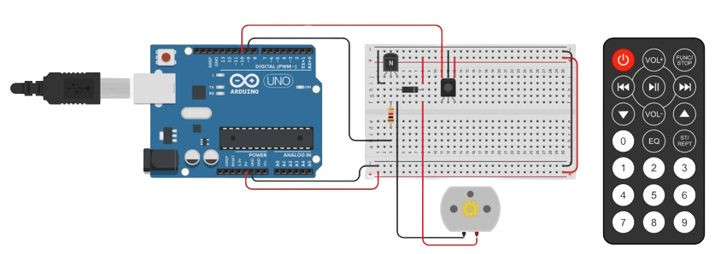

**Фигура 6.** Управление с на DC мотор с дистанционно

* **Интеграция с Интернет на нещата (IoT)**

С развитието на Интернет на нещата (IoT), системите за управление на двигатели могат да бъдат интегрирани в по-големи мрежи от устройства, които обменят данни и взаимодействат помежду си. Това позволява създаването на интелигентни системи, които автоматично реагират на промени в околната среда или на данни, получени от други устройства.

* **Персонализирани и специализирани решения**

Възможността за персонализиране на системите за управление на двигатели позволява на инженерите и дизайнерите да създават уникални и специализирани решения за конкретни нужди и приложения. Това включва разработването на специфичен софтуер за управление, както и използването на специализирани компоненти за постигане на оптимални резултати в конкретни индустриални или научни приложения.

* **Модуларност и интеграция**

Много от съвременните решения за управление на мотори са модуларни, което позволява лесното им интегриране в по-големи системи. Това е особено важно в области като автоматизацията на производството и интелигентните транспортни системи.

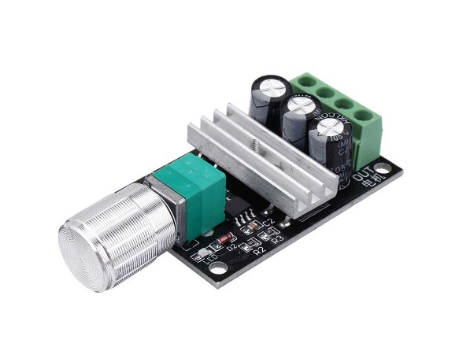

**Фигура 7.** Модуларен ШИМ контролер за скоростта на мотор

**ВТОРА ГЛАВА** ОПИСАНИЕ НА РАЗВОЙНАТА СРЕДА И АЛГОРИТМИТЕ НА РАЗРАБОТКАТА

**2.1. Избор и описание на развойна платка**

Развойната платка Arduino Uno представлява един от най-популярните и достъпни инструменти в света на електрониката и микроконтролерите. Тази платка е специално проектирана за хоби проекти, образование, прототипиране и даже за професионални приложения. Arduino Uno е част от голямо семейство на Arduino продукти и се отличава със своята универсалност, лесна за използване среда за програмиране и голямо общество от потребители и разработчици.

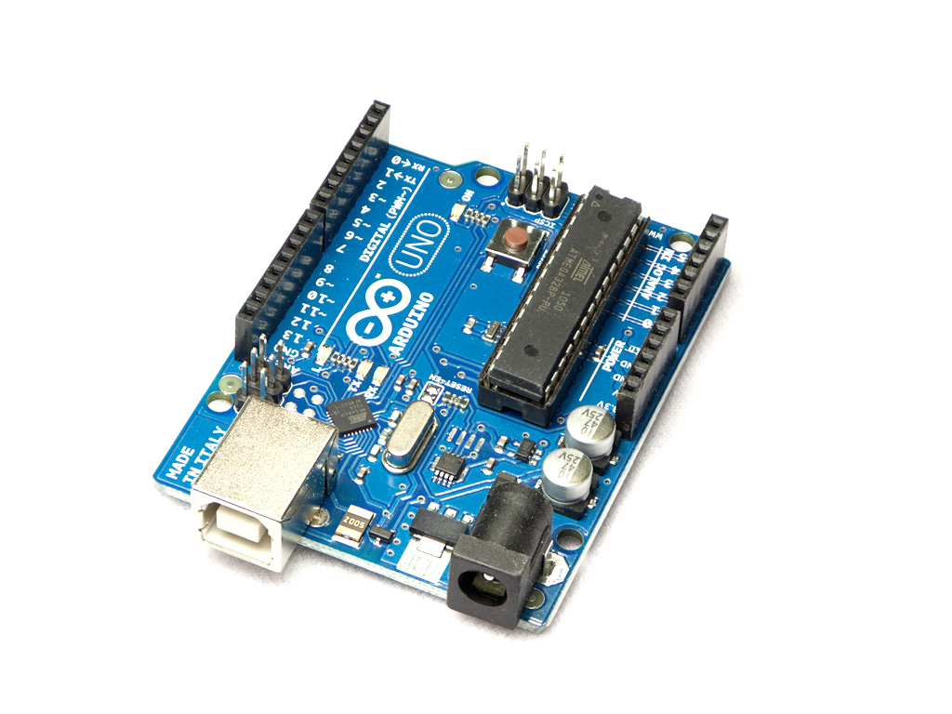

**Фигура 8.** Развойна платка Arduino Uno

**Основни Характеристики:**

* **Микроконтроле**р**:**

Arduino Uno използва Atmega328P микроконтролер от Atmel, който работи на 16 MHz. Той предоставя достатъчно производителност за повечето проекти, като в същото време остава енергийно ефективен.

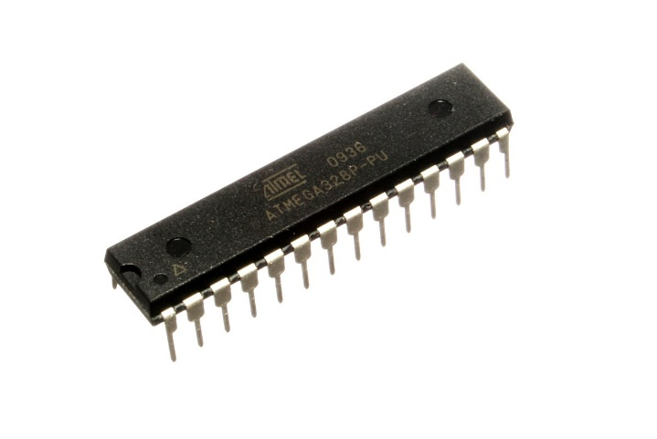

**Фигура 9.** Микроконтролер Atmega328P

* **Памет**

Atmega328P предлага 32 KB флаш памет за съхранение на кода, 2 KB SRAM и 1 KB EEPROM. Тази памет е достатъчна за съхраняване на скриптове и прости програми, които се изпълняват на платката.

* **Входно-изходни портове**

Arduino Uno разполага с 14 цифрови входно-изходни пинове (от които 6 могат да се използват като PWM изходи) и 6 аналогови входа. Това позволява на потребителите да свързват различни сензори, мотори, светодиоди и други компоненти.

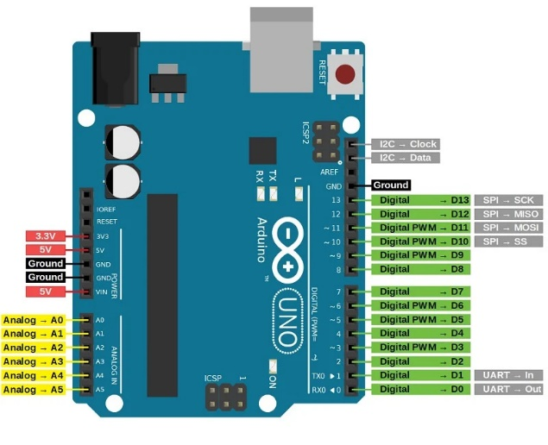

**Фигура 10.** Пинове на Arduino Uno

* **Комуникационни възможности**

Платката поддържа сериен, I2C и SPI комуникационен протокол, което позволява лесно свързване с други устройства и модули.

* **Захранване**

Arduino Uno може да се захранва чрез USB кабел от компютър или чрез външен източник на захранване, като поддържа напрежения от 7 до 12 волта.

* **Програмиране и софтуер**

Arduino Uno се програмира чрез Arduino IDE (Integrated Development Environment), което е лесно за използване програмно осигуряване, създадено специално за Arduino платките. Средата на Arduino IDE поддържа C/C++ език за програмиране и предлага множество библиотеки, които улесняват процеса на разработка.

* **Разширяемост и модули**

Arduino Uno може да бъде разширена с множество щитове (shields), които се поставят върху платката и добавят допълнителна функционалност. Това включва щитове за безжична комуникация, моторни щитове, дисплеи, сензорни щитове и много други. Тези щитове улесняват проектирането на сложни системи, без да е нужно да се свързват множество отделни компоненти. 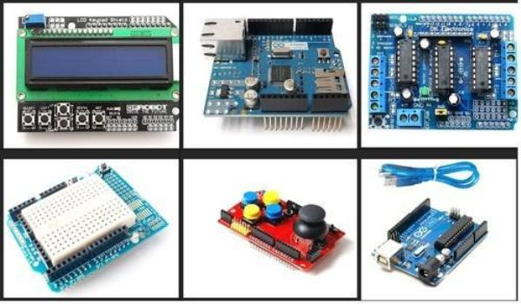

**Фигура 11.** Щитове (shields) за раздвойна платка Arduino Uno

* **Приложения**

Arduino Uno е изключително популярен сред хоби електрониците, учители, студенти и професионални инженери. Той се използва в широк спектър от проекти, включително автоматизация на дома, роботика, сензорни системи, интерактивни инсталации и много други. Лесното му програмиране и голямото разнообразие от разширения го правят идеален за бързо прототипиране и тестване на нови идеи.

* **Общност и ресурси**

Едно от най-големите предимства на Arduino Uno е наличието на огромна онлайн общност. В интернет са налични хиляди уроци, форуми и образователни ресурси, които помагат както на начинаещи, така и на напреднали потребители да научат повече за електрониката и програмирането. Тази общност е основен фактор за популярността на Arduino Uno и допринася за непрекъснатото му развитие и обновление.

* **Заключение**

Arduino Uno е важен инструмент в света на електрониката и микроконтролерите, предоставяйки универсална, достъпна и мощна платформа за разнообразие от проекти и приложения. Тази платка е особено подходяща за хора, които искат да навлязат в света на електрониката, както и за професионалисти, които търсят бърз и ефективен начин за прототипиране на своите идеи.

**2.2. Описание на развойната среда**

**Arduino IDE (Integrated Development Environment)** представлява интуитивна програмна среда, разработена специално за лесно програмиране на Arduino устройства. Тя е проектирана да бъде достъпна за потребители с различни нива на умения в програмирането, предлагайки графичен интерфейс за редактиране, компилиране и прехвърляне на код към различни модели на Arduino платки. Arduino IDE е с отворен код и е съвместима с операционните системи Windows, macOS и Linux. 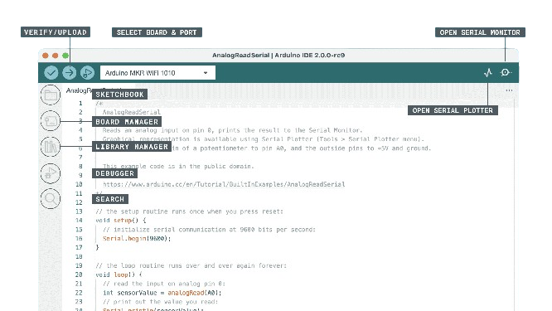

**Фигура 12.** Развойна среда Arduino IDE (Integrated Development Environment)

**Ключови Характеристики:**

* **Потребителски интерфейс**

Arduino IDE предоставя прост и интуитивен графичен интерфейс, който включва текстов редактор за писане на код, бутони за компилиране и качване на програмата към Arduino платката, както и конзола за логове, където потребителите могат да наблюдават съобщения за грешки и системна информация. Текстовият редактор поддържа основни функции като подсветка на синтаксиса, автоматично форматиране на кода и коментиране на блокове код.

* **Поддържа много платки**

Arduino IDE поддържа широк спектър от Arduino платки, включително популярни модели като Uno, Mega, Leonardo и много други. Разработчиците могат лесно да изберат целевата платка и сериен порт чрез менюто на средата, което позволява гъвкавост и удобство при работа с различни устройства.

* **Богата библиотека**

Едно от ключовите предимства на Arduino IDE е наличието на обширна библиотека от код, която включва множество стандартни и специализирани библиотеки, предоставящи готови функции и рутини за контрол на хардуера. Това значително улеснява процеса на програмиране, тъй като разработчиците могат да използват вече създадени блокове код за управление на сензори, мотори, дисплеи и други компоненти. Освен това, Arduino IDE предлага множество примерни скетчове (програми), които служат като отправна точка за учене и разработка на нови проекти.

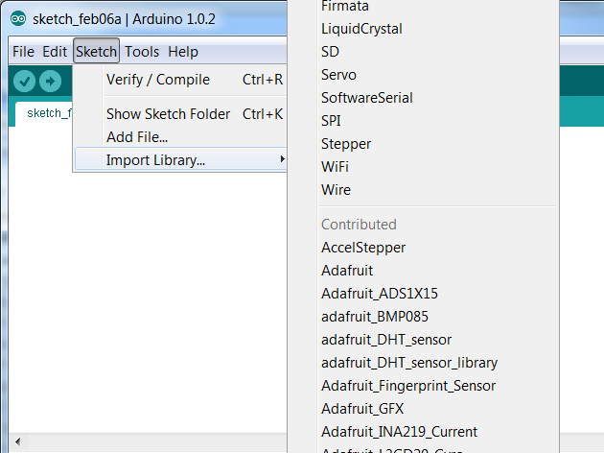

**Фигура 13.** Библиотека

* **Език за програмиране и компилиране**

Arduino IDE използва опростена версия на езика C++, която е адаптирана за лесно програмиране на микроконтролери. Средата предоставя удобен начин за компилиране на кода, проверка за грешки и директно качване на програмата към Arduino платката чрез USB връзка. Този процес допринася за бързото и ефективно разработване на проекти, като същевременно намалява възможността за грешки.

* **Сериен Монитор**

За целите на дебъгване и тестове, Arduino IDE включва функционалност за сериен монитор, която позволява комуникация между компютъра и Arduino платката. Този инструмент е особено полезен за изпращане на данни към платката и получаване на обратна информация в реално време, което улеснява отстраняването на грешки и фина настройка на програмата.

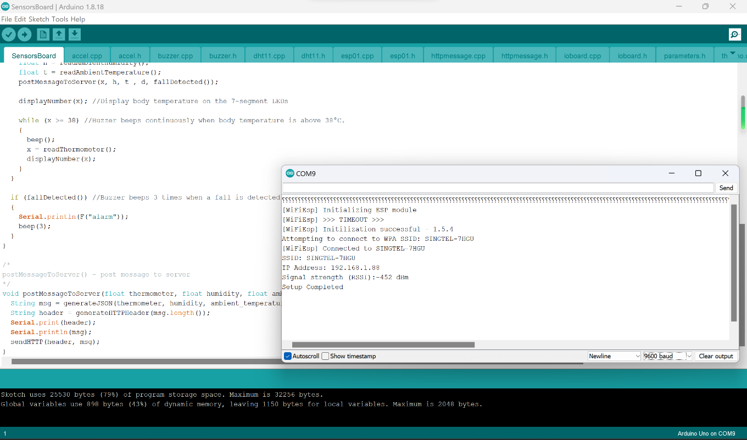

**Фигура 14.** Сериен монитор

* **Общност и поддръжка**

Една от силните страни на Arduino е активната и подкрепяща общност от разработчици и ентусиасти, които споделят знания, ресурси и проекти. Arduino IDE се възползва от тази общност, предоставяйки лесен достъп до обширни учебни материали, форуми за поддръжка и репозитории с код. Това допринася за непрекъснатото обучение и сътрудничество между разработчиците от цял свят.

В заключение, Arduino IDE е мощен и достъпен инструмент за всеки, който се интересува от разработването на микроконтролерни проекти. Със своята лесна за използване среда, обширни ресурси и поддръжка на разнообразен хардуер, тя предлага идеалната платформа за бързо прототипиране и разработване на иновативни и творчески решения.

**2.3. Изчертаване на блокови схеми на алгоритмите**

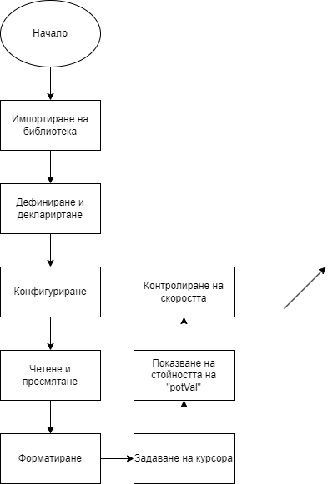

**Фигура 15.** Блокова схема на алгоритмите.

**2.4. Описание на алгоритмите**

* Тук е представена библиотеката за проекта.

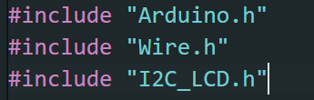

**Фигура 16.** Импортиране на библиотека.

* Тук се дефинира пинът на LCD дисплея. BACKLIGHT_PIN е използван както за дисплея, така и за пин на мотора. Потенциометърът „potPin“ е към А0.

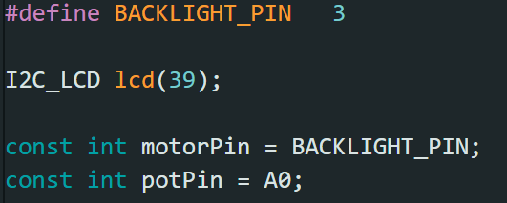

**Фигура 17.** Дефиниране и деклариране.

* Функцията setup() конфигурира основните настройки - започва серийна комуникация със скорост 115200 бодове, инициализира LCD дисплея с 20 колони и 4 реда, задава пина на мотора като изход и изчиства дисплея.

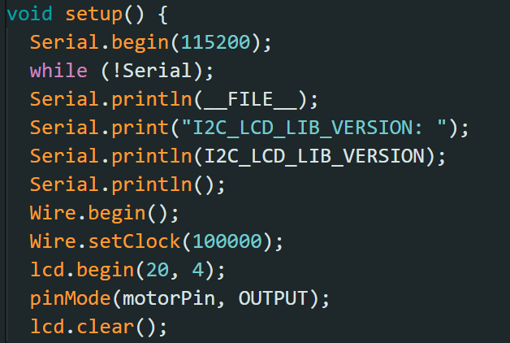

**Фигура 18.** Конфигуриране.

* Тук се чете стойността от потенциометъра (0-100%), пресмятаме неговия процент и изчисляваме оборотите на мотора (0-10000, RPM) въз основа на този процент.

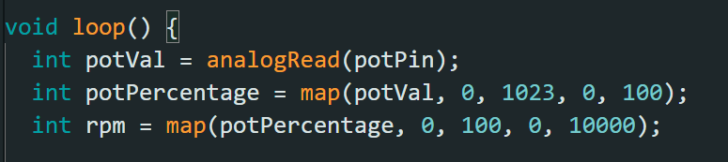

**Фигура 19.** Четене и пресмятане.

* Форматиране стойностите на RPM и процента на потенциометъра като текстови низове за показване на LCD.

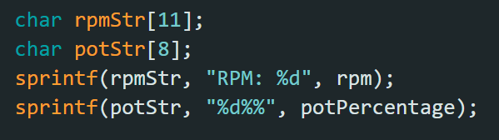

**Фигура 20.** Форматиране.

* Задаване на курсора на първия ред на LCD и показване на RPM стойностите, следвано от изчистване на останалото пространство на реда с празни места.

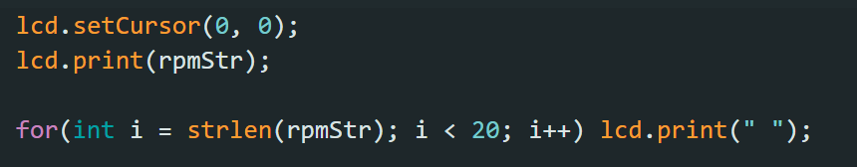

**Фигура 21.** Задаване на курсора.

* На този ред се показва стойността на потенциометъра с "Motor:" и отново се изчиства остатъка от реда.

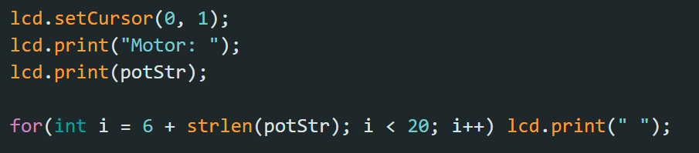

**Фигура 22.** Стойност на potVal.

* Контролиране на скоростта на мотора с преобразуване на стойността от потенциометъра в подходящ PWM сигнал и прилагане на кратко забавяне между итерациите на цикъла.

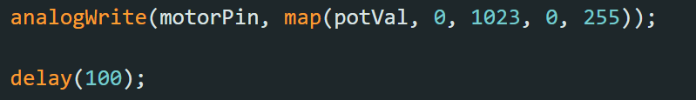

**Фигура 23.** Контролиране на скоростта.

**ТРЕТА ГЛАВА** ОПИСАНИЕ НА РЕАЛИЗИРАНИЯ ЕКСПЕРИМЕНТАЛЕН МОДЕЛ

**3.1 Описание на използваните модули**

* **DC мотор 12 волта**

Този компонент е електрически мотор, който работи с постоянно напрежение от 12 волта. Използва се широко в множество приложения, включително хоби проекти, автоматизация и малка роботика, където е необходима компактна и ефективна двигателна мощ. DC моторите предлагат проста конструкция за управление на скоростта и посоката на въртене чрез регулиране на напрежението и полярността.

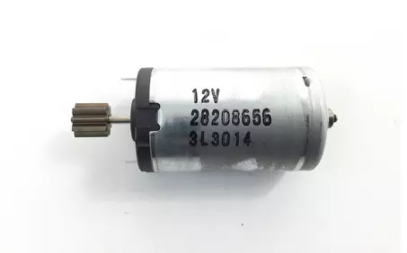

**Фигура 24.** DC мотор 12 волта.

* **Транзистор IRFZ44N TO-220**

IRFZ44N е N-канален MOSFET транзистор, който е подходящ за управление на високи токове до 49A и напрежения до 55V. Той се използва в различни приложения за управление на мощни натоварвания, като например мотори, LED ленти и други електрически компоненти. Корпусът TO-220 осигурява добра топлинна дисипация, което е важно при управлението на високи мощности.

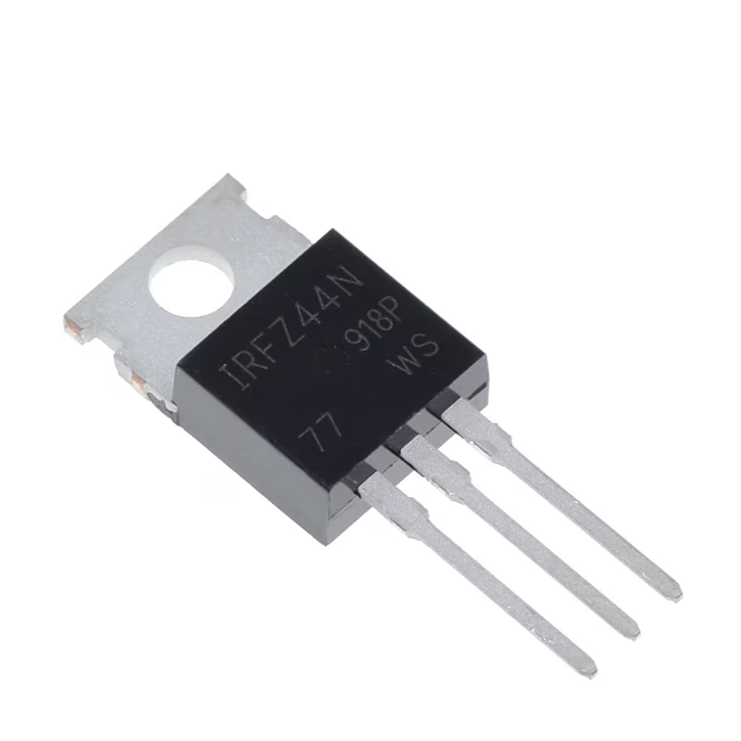

**Фигура 25.** Транзистор IRFZ44N TO-220

* **Потенциометър 10 кило ома**

Потенциометърът е вид регулируем резистор, който позволява на потребителя да променя съпротивлението и по този начин да контролира електрически параметри като ток и напрежение в електронни схеми. Моделът с 10 килоома е подходящ за широк спектър от приложения, включително като входен контрол за аналогови сигнали в микроконтролерни проекти.

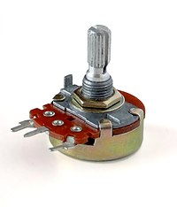

**Фигура 26.** Потенциометър 10 кило Ома

* **Адаптер 12 волта**

Това е захранващо устройство, което конвертира променливото напрежение от електрическата мрежа в постоянно напрежение от 12 волта. Използва се за захранване на различни електронни устройства и компоненти, които изискват стабилизирано напрежение от 12V, като например DC мотори, някои видове LED осветление и електронни схеми.

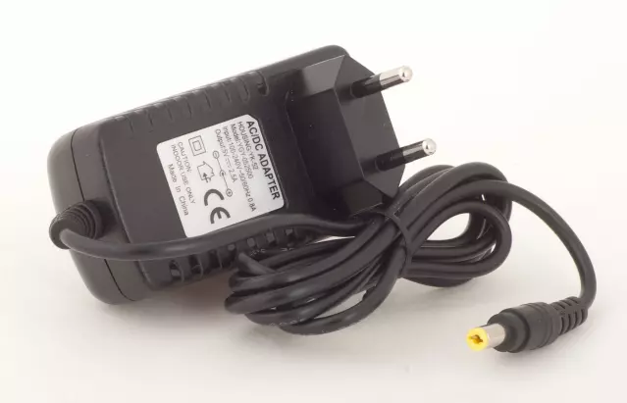

**Фигура 27.** Адаптер 12 Волта

* **Платка Arduino Uno**

Arduino Uno е микроконтролерна платка, базирана на ATmega328P. Тя разполага с 14 цифрови входно/изходни пинове (6 от които могат да се използват за PWM изходи), 6 аналогови входа, 16MHz кварцов резонатор, USB връзка, захранващ конектор, ICSP хедър и бутон за рестарт. Предназначена е за разработка на различни електронни проекти, от прости до сложни.

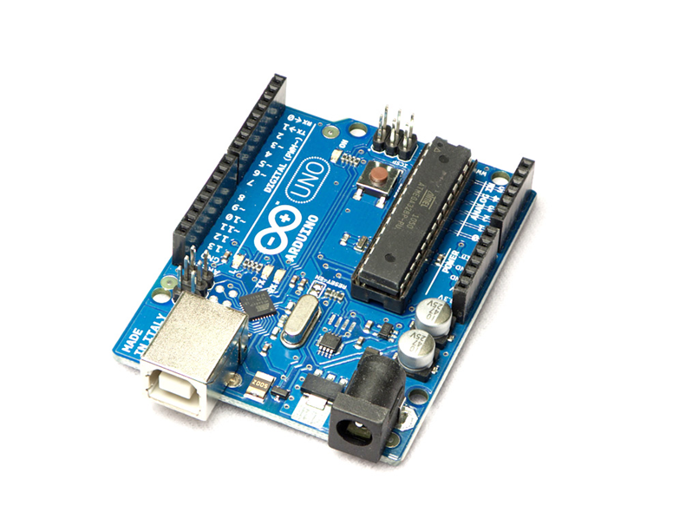

**Фигура 28.** Arduino Uno

* **Платка Arduino Shield**

Щитовете за Arduino са разширителни платки, които се монтират директно върху основната платка Arduino Uno (или други съвместими модели), за да добавят допълнителни функционалности като безжична комуникация, управление на мотори, сензорни интерфейси и други. Те улесняват бързото прототипиране и разработването на сложни проекти.

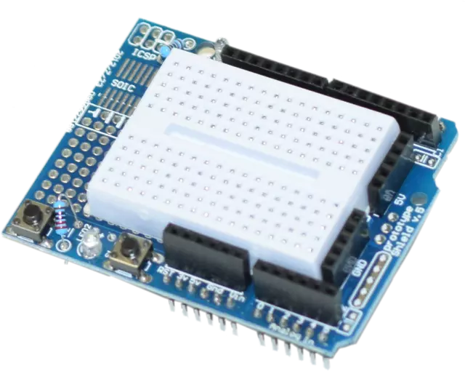

**Фигура 29.** Платка Arduino Shield

* **Кит за дисплей K2126**

Този компонент е запоен към дисплея. Има за цел да улесни свързването към платката и регулира яркостта.

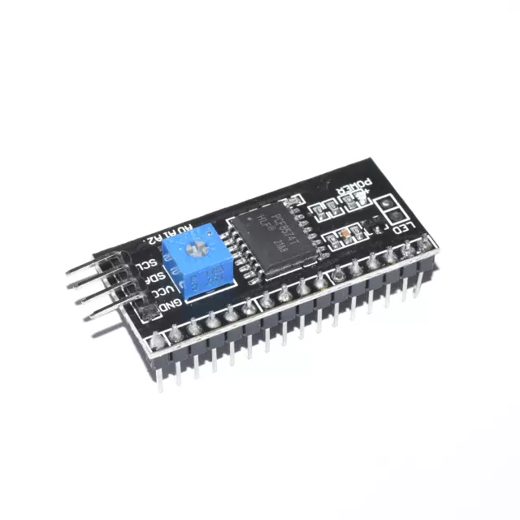

**Фигура 30.** Кит за дисплей K2126

* **Дисплей LCD 1602**

Това е символен ЖК дисплей, който може да покаже 2 реда по 16 символа във всеки ред. Често се използва в електронни проекти за показване на информация като менюта, статусни съобщения или други данни. Съвместим е с Arduino и може лесно да бъде интегриран в различни приложения чрез използване на специализирани библиотеки за управление.

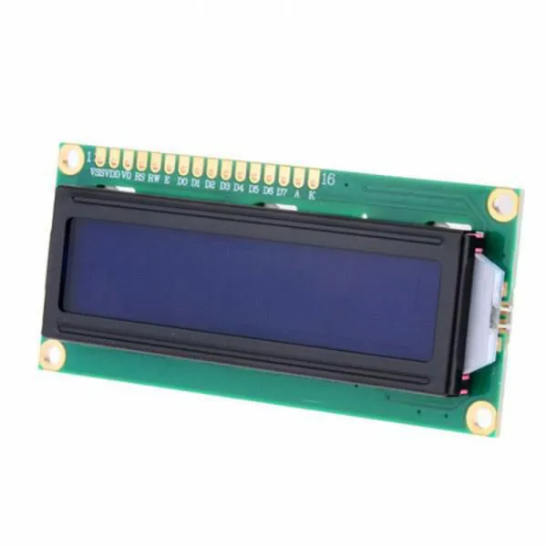

**Фигура 31.** Дисплей LCD 1602

**3.2 Изчертаване и описание на блок схема на връзките**

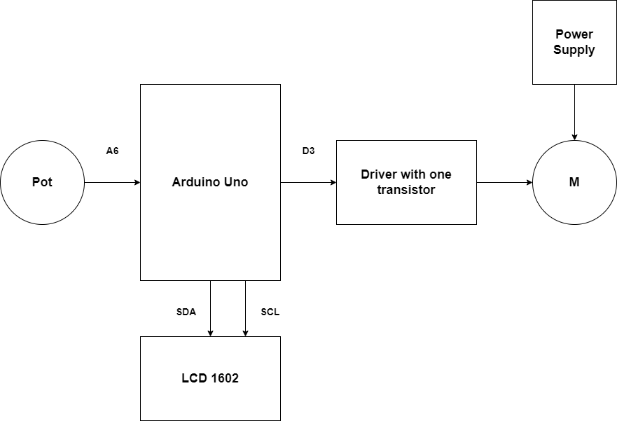

**Фигура 32.** Блокова схема на проекта

Потенциометърът е свързан към аналогов пин А6 на развойната платка. Дисплеят е свързан към развойната платка чрез шина I2C, чрез пинове А4 и A5. Транзистора е свързан към мотора на 3-ти пин, който поддържа широчинни-импулсна модулация (ШИМ). Захранването е свързано към платката и оттам към компонентите.

**3.3 Изчертаване и описание на принципна електрическа схема**

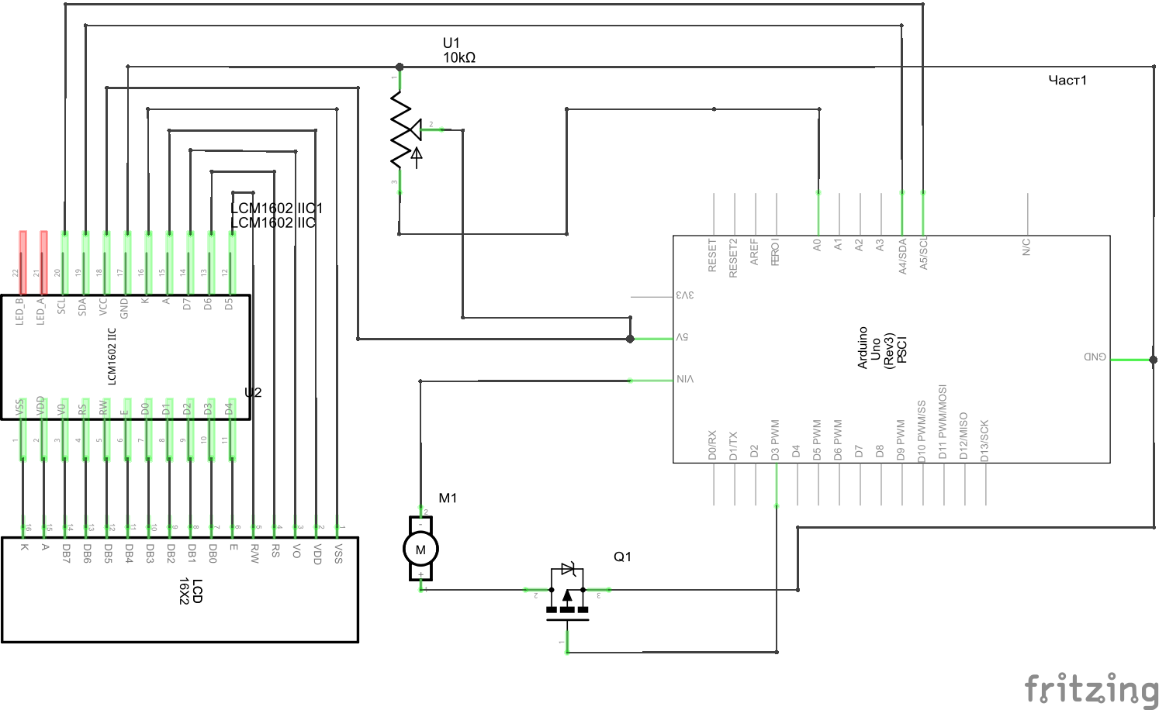

**Фигура 33.** Принципна електрическа схема

На „Фигура ?“ е представена принципната електрическа схема, създадена на Fritzing, на реализирания проект. Тази схема съдържа всички компоненти, без шийлда и адаптера, използвани за създаването на проекта. Такава електрическа схема е задължителна за правилното проектиране и изграждане на електронно устройство. Принципните електрически схеми като сервизно описание или експлоатационна документация, съпровождат всяко електронно изделие, независимо от неговата сложност.

**3.4 Резултати и тестове от реализирания експериментален модел**

Резултата от реализирания дипломен проект на тема „Управление на DC двигател с транзистор и регулиране на оборотите с потенциометър и показване на стойността на потенциометъра, чрез дисплей“ съответстват на очакванията. Проектът работи според указаното условие, дисплея показва стойностите на потенциометъра(Motor) и оборотите на мотора(RPM), регулира се чрез потенциометъра.

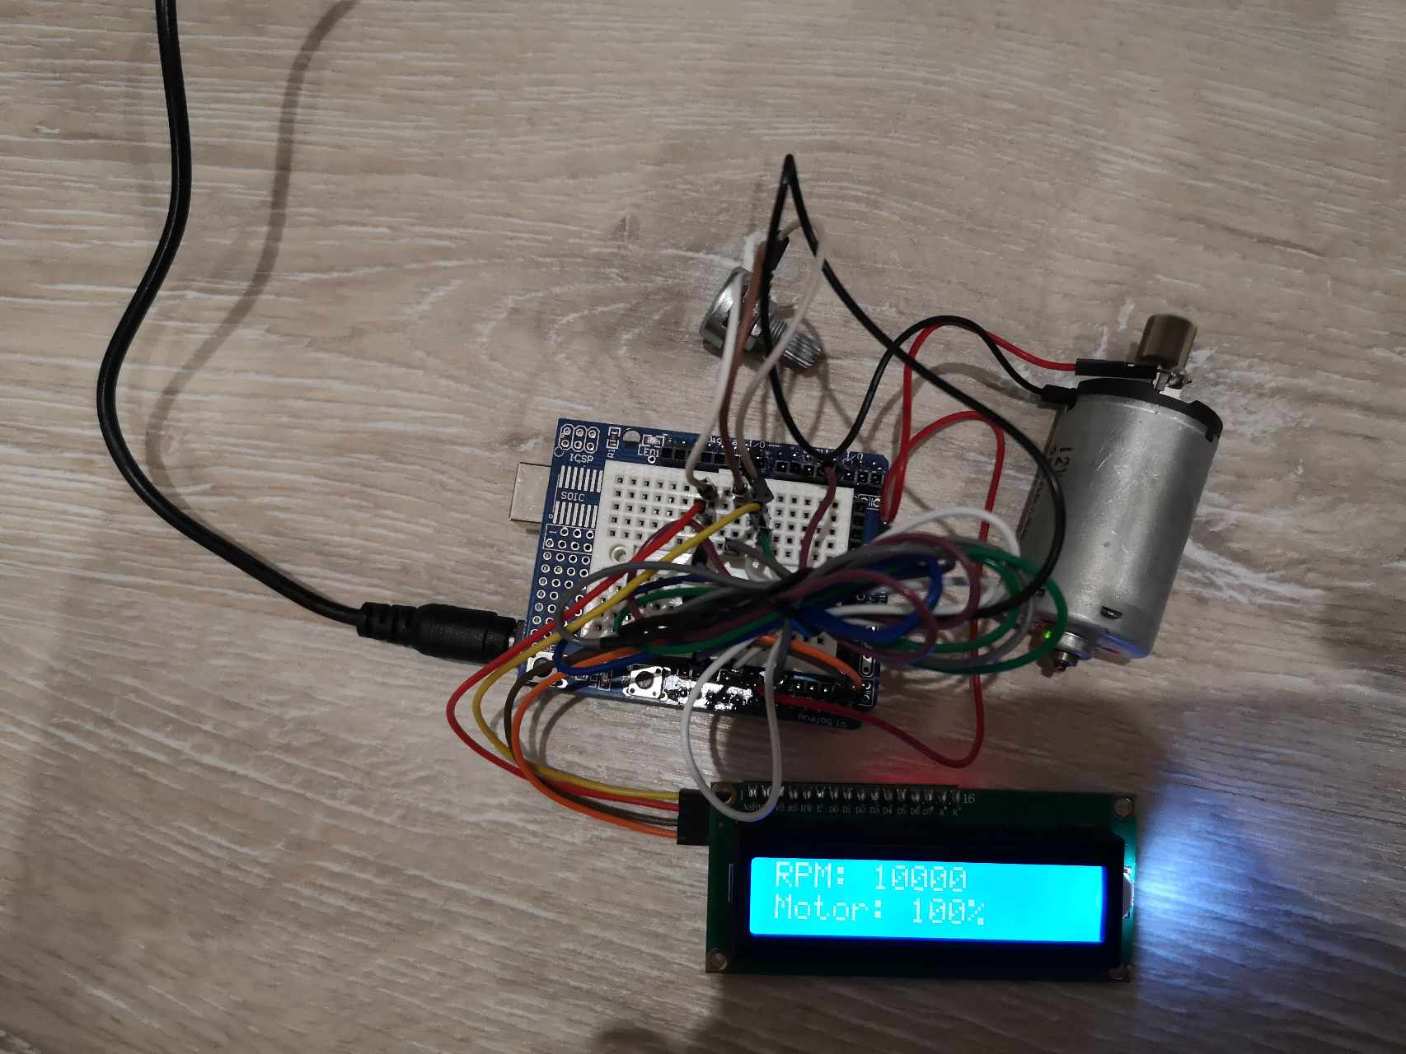

**Фигура 34.** Резултат на реализирания макет

**3.5 Схема на опитна постановка**

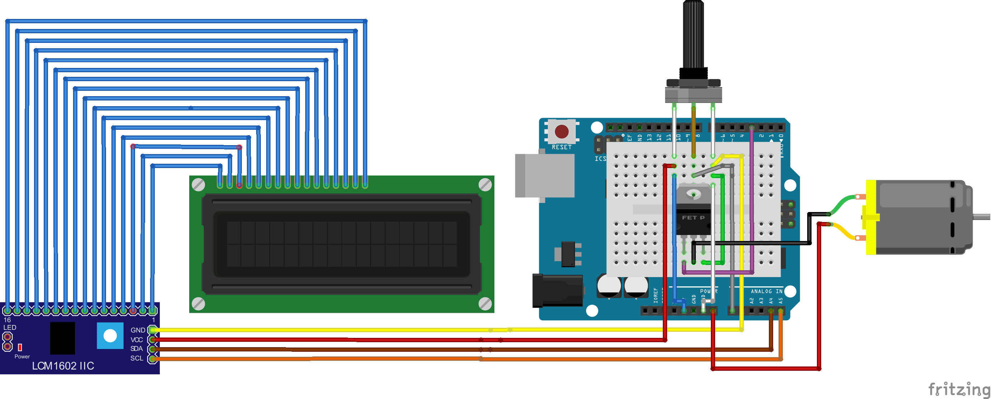

**Фигура 35.** Схема на опитната постановка на Fritzing

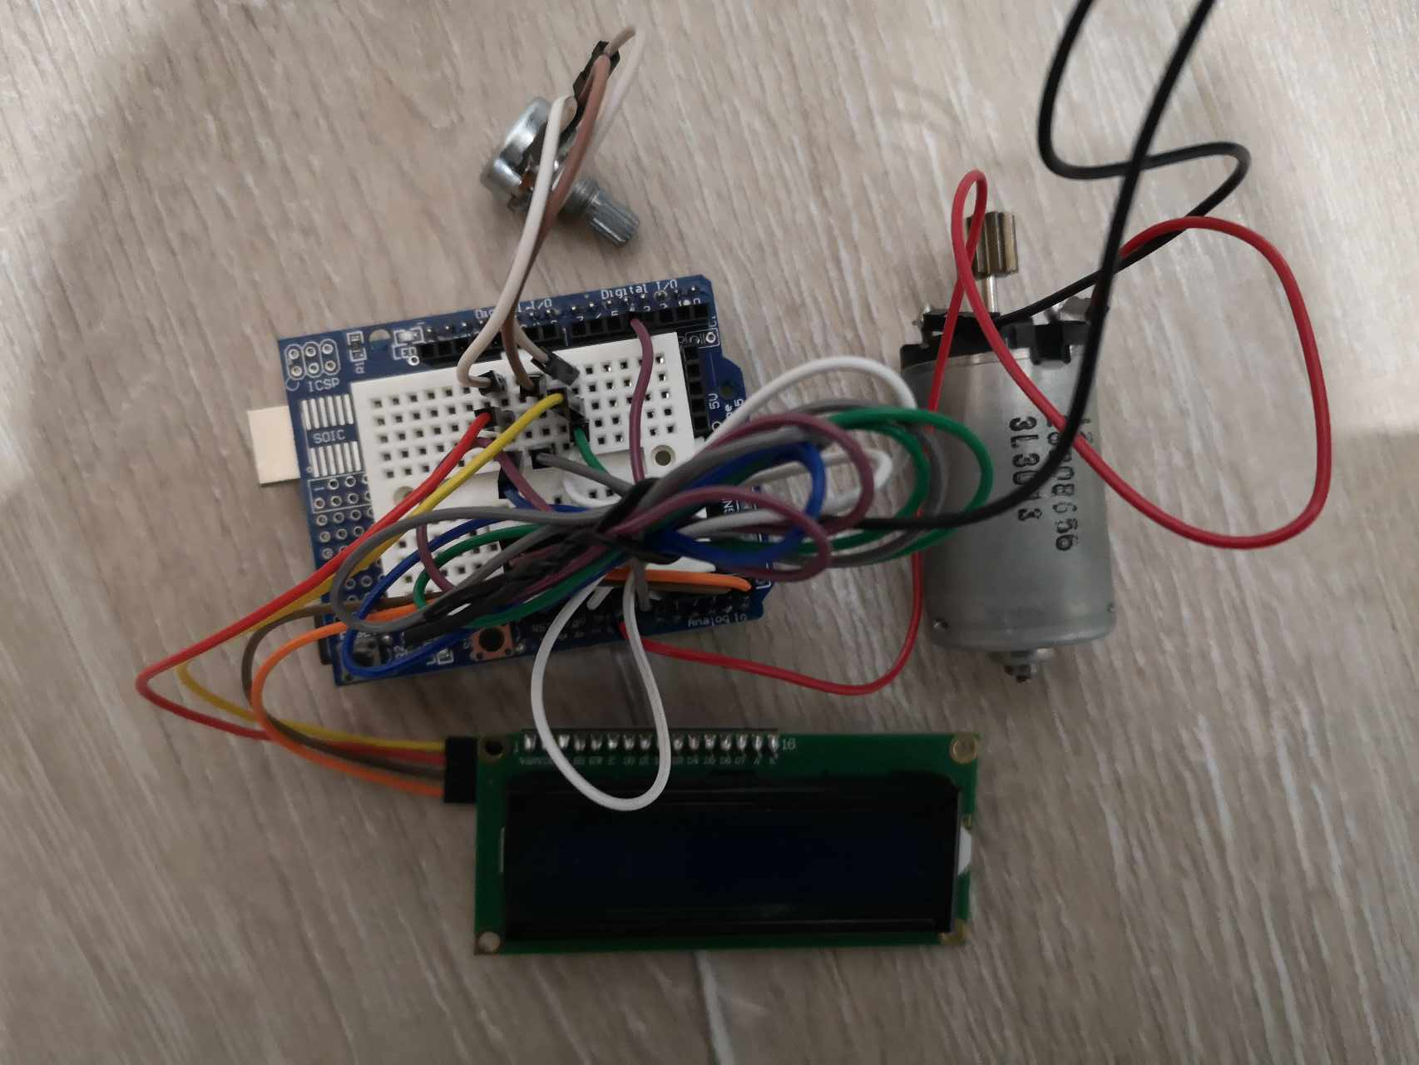

**Фигура 36.** Снимка на опитната постановка

**ЗАКЛЮЧЕНИЕ**

**4.1 Обобщение на постиженията в дипломната работа**

В дипломната работа е представен успешно реализираният проект "Управление на DC двигател с транзистор и регулиране на оборотите с потенциометър и показване на стойността на потенциометъра чрез дисплей". Проектът демонстрира електронното регулиране на скоростта на DC двигател, като използва потенциометър за задаване на желаната скорост. Основното постижение е разработването на надеждна система, която позволява прецизно контролиране на оборотите на двигателя в широк диапазон от 0 до 10000 оборота в минута, обозначени като „RPM“ и визуализиране на текущите параметри на двигателя и потенциометъра на дисплея, като стойностите на потенциометъра, обозначен на дисплея като „Motor“ се показват в проценти от 0 до 100%. Успешната имплементация на проекта подчертава практическото приложение на електронните компоненти и програмирането в областта на автоматизацията и контрола на двигатели, както и потенциала за допълнителни подобрения и интеграция в по-големи системи като тези, описани в точка „4.3“.

**4.2 Приложение на разработката**

Проектът представлява съчетание на електроника и програмиране, което отваря врати към широк спектър от приложения в различни области. Тази разработка изпъква със своята универсалност и потенциал за интеграция в множество проекти, като образователни инициативи, хоби проекти, индустриални прототипи, автоматизация на умни домове, артистични инсталации, лабораторно оборудване, моделиране и много други.

Основната ценност на проекта се крие в способността му да предоставя детайлен контрол върху механичните системи чрез електроника, което е особено ценно в съвременният свят. В образователен контекст, проектът служи като практика за учене на основни приложения и разработки в електрониката и програмирането, като по този начин подпомага развитието на техническите умения.

В областта на хоби проектите и домакинството, този проект предлага възможност за разработване на персонализирани решения за контрол на различни устройства, като например вентилатори, светлини и автоматизирани системи за управление на пердета, гаражни врати и много други уреди в домакинството. Това позволява на потребителите да адаптират технологията към своите специфични нужди и да подобрят ефективността и комфорта в своите домове.

В индустриалния сектор и професионални приложения, проектът може да бъде основа за разработването на прототипи и тестови системи, които изискват прецизен контрол върху скоростта на моторите. Това е от съществено значение при създаването на механизми за автоматизация, дозиращи устройства и други специализирани инструменти.

**4.3 Тенденции за усъвършенстване на разработката**

Проектът за управление на DC двигател с транзистор и регулиране на оборотите с помощта на потенциометър, допълнен с визуализация на данните чрез дисплей, се намира на прага на значителни усъвършенствания, като се възползва от най-новите технологични иновации и нарастващите изисквания към ефективността и функционалността. Възможността за интегриране с Интернет на нещата (IoT) обещава революционни промени в начина, по който можем да управляваме и наблюдаваме тези системи на дистанция, което отваря вратата за широк кръг от дистанционно контролирани приложения. Паралелно, приложението на изкуствен интелект и машинно обучение може да доведе до автоматизирано вземане на решения в реално време, базирани на анализ на данни от сензори, което увеличава адаптивността и автономността на системата.

Усъвършенстванията в управлението на енергията и разработката на по-ефективни схеми за мощността ще подобрят енергийната ефективност, докато подобренията в точността и отзивчивостта на системата ще доведат до по-фин контрол и по-висока надеждност на управлението на двигателите. Модулната конструкция и възможността за лесно добавяне на нови функционалности обещават да направят този тип проекти още по-гъвкави и адаптивни към различни приложения и нужди.

Подобренията в устойчивостта и надеждността на компонентите ще гарантират, че системата може да работи ефективно дори и в по-тежки условия, като по този начин се увеличава приложимостта ѝ в широк спектър от индустриални и външни среди. Също така, активното развитие и поддържане на образователни материали, уроци и ръководства ще спомогне за насърчаването на нови потребители да изследват и иновират с тази технология, като създадат основа за споделяне на знания и идеи в общността от разработчици и ентусиасти.

Проектът предлага богат потенциал за усъвършенстване и разширяване на функционалността. Възможностите за подобрение включват добавянето на двупосочно управление на двигателя, което може да се реализира чрез внедряване на H-мостова схема, позволяваща промяна на посоката на въртене. Добавянето на дистанционно управление чрез безжични модули като Bluetooth или Wi-Fi отваря вратата за дистанционно управление и мониторинг на системата от смартфон или компютър, което добавя удобство и гъвкавост.

Проектът също така може да бъде интегриран в по-сложни системи за автоматизация на процеси или в роботика, като по този начин става част от по-голяма машина или система. Това изисква съвместимост с различни комуникационни протоколи и внимание към енергийните нужди на интегрираната система. Усъвършенстването може също да включва добавяне на сензори като енкодери за предоставяне на обратна връзка за скоростта и позицията на двигателя, което позволява по-точен контрол и изпълнение на задачи с висока прецизност.

Подобрение на потребителския интерфейс чрез внедряване на графични дисплеи или сензорни панели може да направи системата по-интуитивна за използване и да предостави по-детайлна информация за състоянието на устройството. Тези усъвършенствания правят проекта не само по-функционален, но и по-адаптивен към разнообразни приложения и потребности. Внедряването на нови технологии и компоненти отваря врати към иновации и улеснява разработчиците да изследват и внедряват нови решения, което допринася за непрекъснатото развитие и подобрение на проекта. В крайна сметка, целта е да се създаде по-интелигентна, ефективна и гъвкава система, която да може да се адаптира и персонализира според специфичните нужди и приложения.

**ИЗПОЛЗВАНИ ТЕРМИНИ И СЪКРАЩЕНИЯ**

**ИЗПОЛЗВАНА ЛИТЕРАТУРА**

Примери: /трябва да се следва точно формата/

1. Николов А., Програмиране на С++, Техника, София, 1998.

2. John A., Main Principles of C++ Programming, International Journal of Programming, Vol. 35, No 5, May 2001, pp. 112-183.

3. C++ Users’ Guide, [www.borlaland.com](http://www.borlaland.com/), 2002.